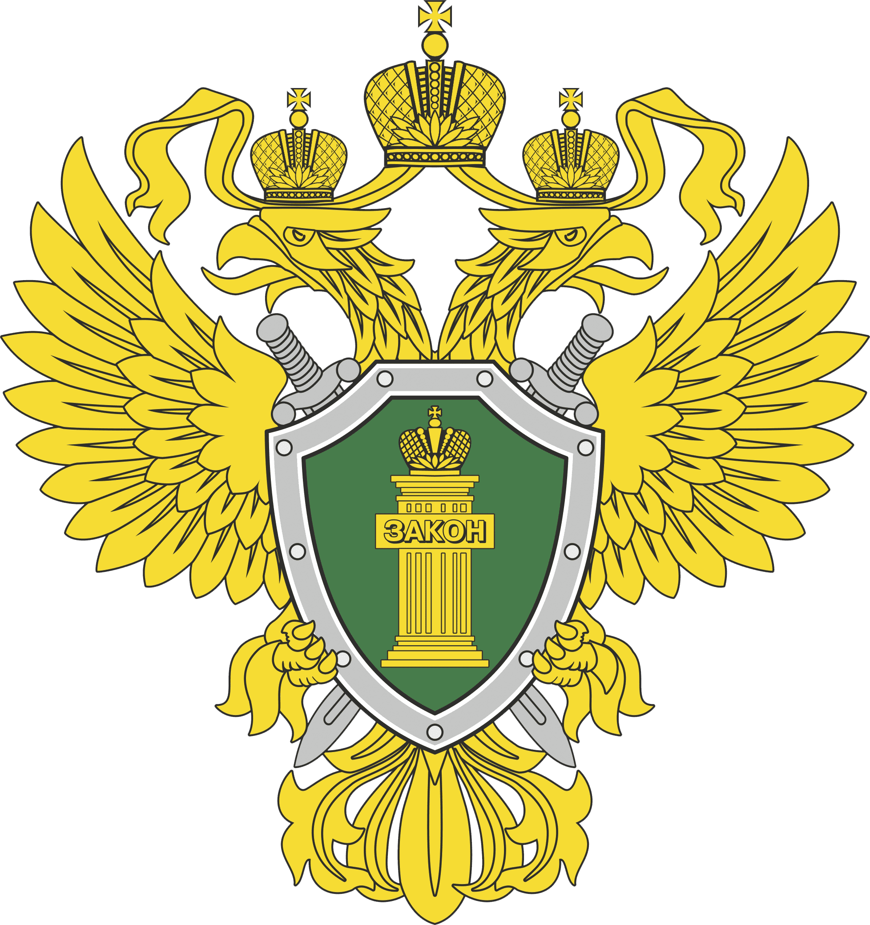

Прокуратура Балаганского района

Иркутской области

Разъясняет

**Безопасность детей на дорогах - зона ответственности их родителей!**

Одной из самых частых причин гибели детей на улицах являются дорожно-транспортные происшествия (далее – ДТП), а травмы, получаемые в результате ДТП самые тяжелые.

Особенности психологии детей в видении дорожной обстановки таковы, что, концентрируя внимание на одном предмете, другие они уже не видят. Поэтому отпуская ребенка на улицу, необходимо подготовить его к взаимоотношениям с дорожным движением, но при этом следует помнить, что любая подготовка пройдет зря, когда сами родители в присутствии ребенка нарушают правила дорожного движения, будь то переход дороги в не положенном месте или на красный сигнал светофора.

Самыми незащищенными участниками дорожного движения являются пешеходы, а в особенности дети - пешеходы.

Если Вы купили ребенку велосипед (мопед, скутер, гироскутер и др.), сначала выучите вместе с ним правила дорожного движения и научите ребенка кататься на закрытой площадке.

На дорогах общего пользования разрешено движение на велосипеде только с 14 лет, на мопеде и скутере (объем двигателя не более 50 куб/см с максимальной скоростью не более 50 км/ч) – только с 16 лет и обязательном наличии водительского удостоверения категории «М».

При перевозке детей до 12 лет в автомобилях обязательно используйте специальные детские удерживающие устройства, значительно снижающие риск травмирования и тяжесть последствий ДТП (для детей младшего школьного возраста допускается использование ремней безопасности со специальным адаптером).

Безопасность на дорогах – это обязанность, которая требует большой ответственности от родителей. Ни в коем случае нельзя пренебрегать установленными правилами безопасности. Необходимо, чтобы Ваш ребенок знал несколько простых правил, чтобы избежать получения травм:

– учите детей не только соблюдать правила безопасности дорожного движения, но и с самого раннего возраста наблюдать и ориентироваться. Нужно учитывать, что основной способ формирования навыков поведения - наблюдение, подражание взрослым, прежде всего родителям;

– находясь с ребенком на проезжей части, не спешите, переходите дорогу размеренным шагом, иначе вы научите ребенка спешить там, где надо наблюдать, оценивать дорожную обстановку;

– не посылайте ребенка переходить или перебегать дорогу впереди вас - этим вы обучаете его переходить через дорогу, не глядя по сторонам. Маленького ребенка надо крепко держать за руку и быть готовым удержать при попытке вырваться - это типичная причина несчастных случаев;

– учите ребенка смотреть, у ребенка должен быть выработан твердый навык: прежде, чем сделать первый шаг с тротуара, он поворачивает голову и осматривает дорогу во всех направлениях - это должно быть доведено до автоматизма.

Родители, помните, что от Вас зависит жизнь и здоровье Ваших детей!

Будьте бдительны!

